INFORME DE REQUISITOS DE SOFTWARE DE ACUERDO AL CLIENTE

JOSE LUIS NORIEGA TRUJILLO

JUAN CAMILO ALVAREZ MOLANO

KEVIN STIVEN CORTEZ MAIGUAL

EMERSSON RAMIREZ RUIZ

DAVID SANTIAGO RODRIGUEZ LOSADA

INFORME GRUPO 3

CENTRO DE DESARROLLO SOSTENIBLE SUR COLOMBIANO, PITALITO HUILA

ID: 2669959

|  |  |  |  |
| --- | --- | --- | --- |
| RF | REQUERIMIENTOS FUNCIONALES | DESCRIPCIÓN | FUENTE |
| R1 | Realizar inicio de sesión | Se solicitan al usuario los datos para su verificación y permitir el ingreso. | Entrevista  (19 de abril 2023) |
| R2 | Realizar registro de usuario. | El registro de usuario es un apartado donde un usuario nuevo podrá agregar sus datos personales para registrarse en la plataforma. | Entrevista  (19 de abril 2023) |
| R3 | Administrar datos básicos de usuario. | En este apartado los usuarios activos de la plataforma podrán editar su información, agregando y modificando información a su perfil. | Entrevista  (19 de abril 2023) |
| R4 | Listar fechas de próximo  Mantenimiento. | Cualquier usuario podrá visualizar las fechas de mantenimiento. Aquí se mostrarán datos como el tipo de máquina y el tipo de mantenimiento requerido. | Entrevista  (14 de mayo 2023) |
| R5 | Listar máquinas por ambientes | En este apartado estarán incluidas todas las máquinas, la información técnica y el ambiente donde están ubicadas. | Entrevista  (14 de mayo 2023) |
| R6 | Listar información detallada de la máquina junto con su respectivo historial de mantenimiento. | Será visible para cualquier usuario. Aquí se mostrará información más específica de la máquina, como su ficha técnica e imagen de referencia, además de su historial de mantenimiento. | Entrevista  (14 de mayo 2023) |
| R7 | Administrar información básica de las maquinas (Editar, añadir o eliminar) | Será exclusivo del administrador e instructores. Este apartado será para editar la información de las máquinas y añadir o eliminar máquinas. | Entrevista  (19 de abril 2023) |
| R8 | Registrar ficha de mantenimiento ya establecida | Se ingresarán los datos del mantenimiento que se realizó sobre una máquina para archivarlos. Disponible para administrador e instructores. Se utilizará la próxima fecha de mantenimiento para mostrarla en el calendario. | Entrevista  (19 de abril 2023) |
| R9 | Listar historial de mantenimiento general. | Aquí se encontrarán todos los datos de mantenimientos anteriores, ambientes y ficha descargable. Disponible para cualquier rol. | Entrevista  (19 de abril 2023) |
| R10 | Editar historial general de mantenimiento. | Aquí se editará la información ya subida al historial, modificando, añadiendo o eliminando información. Disponible para instructores y administrador. | Entrevista  (14 de mayo 2023) |
| R11 | Rellenar datos específicos de técnicos. | Los técnicos subirán su información como sus estudios y experiencia. | Entrevista  (10 de agosto 2023) |
| R12 | Consultar información de técnicos de mantenimiento | Este apartado será visible para instructores y administrador. Aquí se mostrará la información personal de los técnicos de mantenimiento. | Entrevista  (10 de agosto 2023) |
| R13 | Administrar información de técnicos de mantenimiento (agregar, eliminar o editar) | Sólo administrador. En este apartado podrá editarse la información de los técnicos, así como agregar o quitar técnicos del sistema. | Entrevista  (10 de agosto 2023) |
| R14 | Administrar credenciales y roles de usuario. | Sólo administrador. Aquí se podrá configurar toda la información de los usuarios, añadiendo o eliminando personal al software. | Entrevista  (14 de mayo 2023) |

**Diagrama de casos de uso.**

**Roles:** Administrador e Instructores.

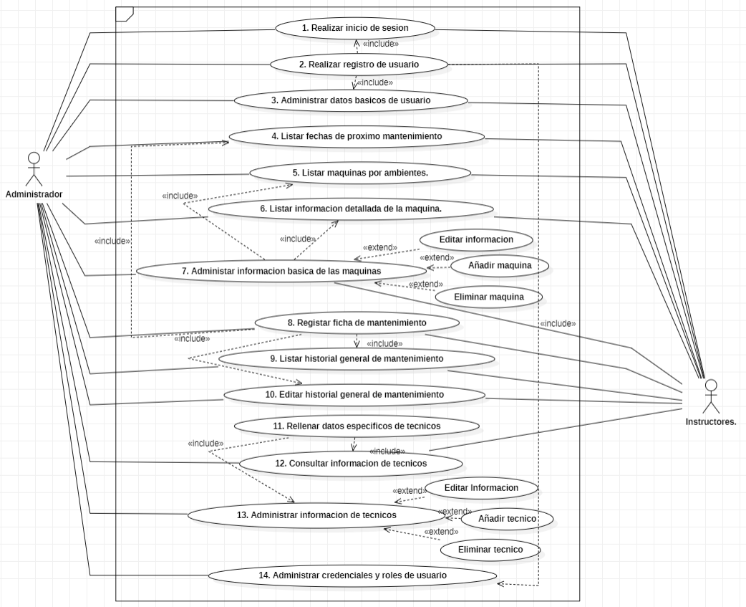

**Roles:** Aprendices y Técnicos de mantenimiento.

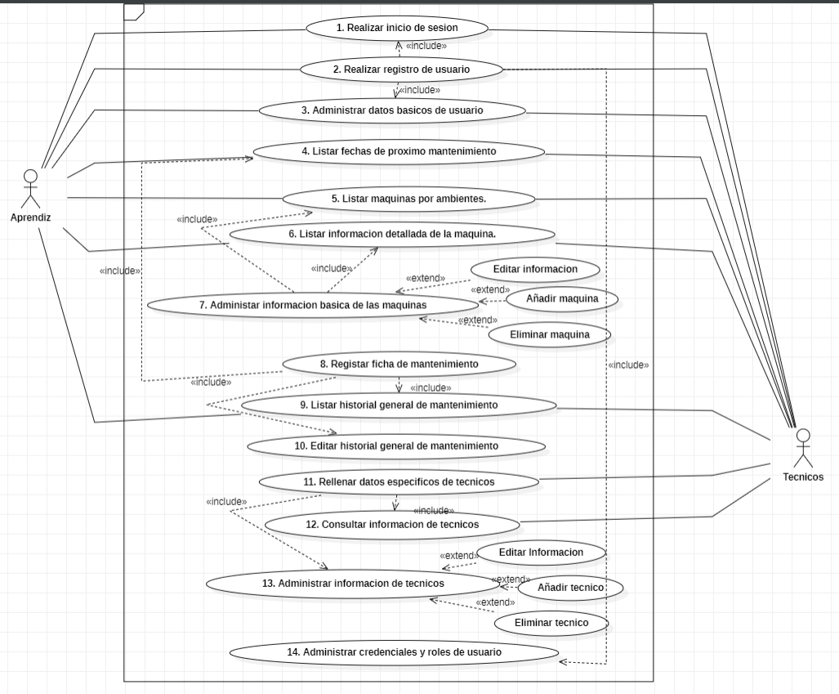

**Diagramas de secuencias**

R1. Realizar inicio de sesión

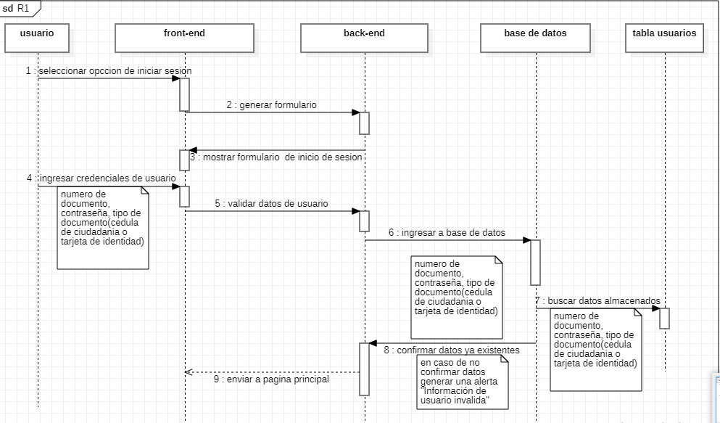

R2. Realizar registro de usuario.

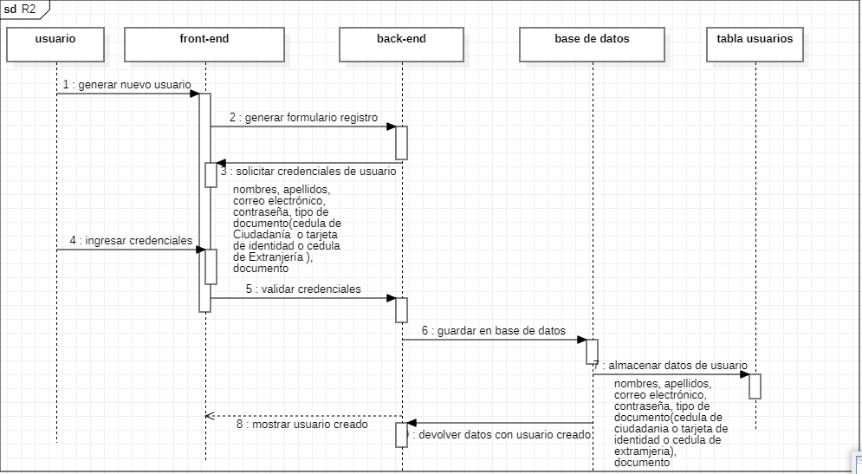

R3 Administrar datos básicos de usuario.

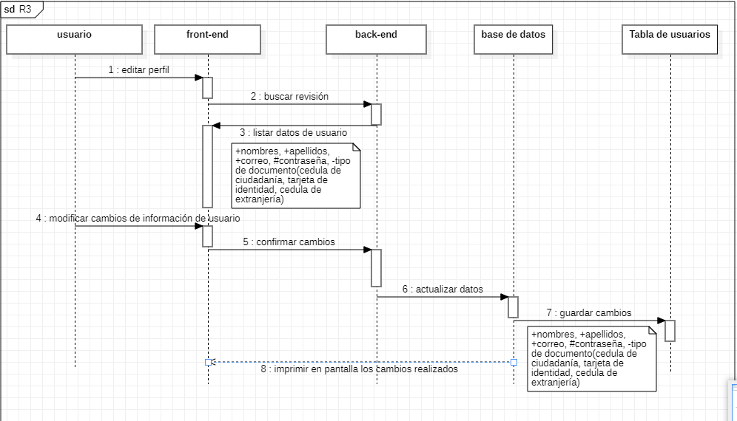

R4 Visualizar fechas de mantenimiento.

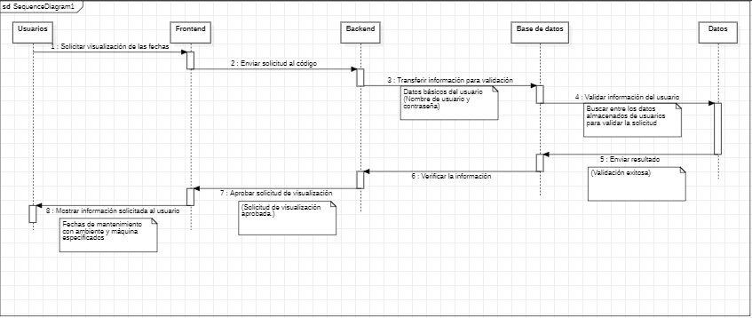

R5 Visualizar maquinas clasificadas por ambientes.

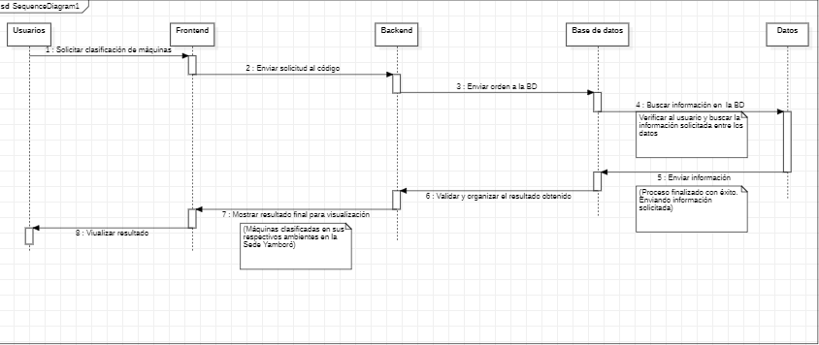

R6 Observar información detallada de la maquina junto con su respectivo historial de mantenimiento. (fichas de mantenimiento).

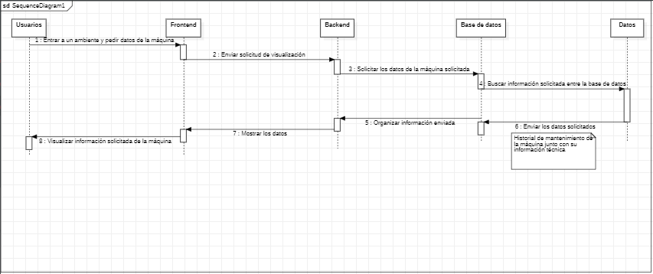

R7 Administrar información básica de las maquinas (Editar, añadir o eliminar)

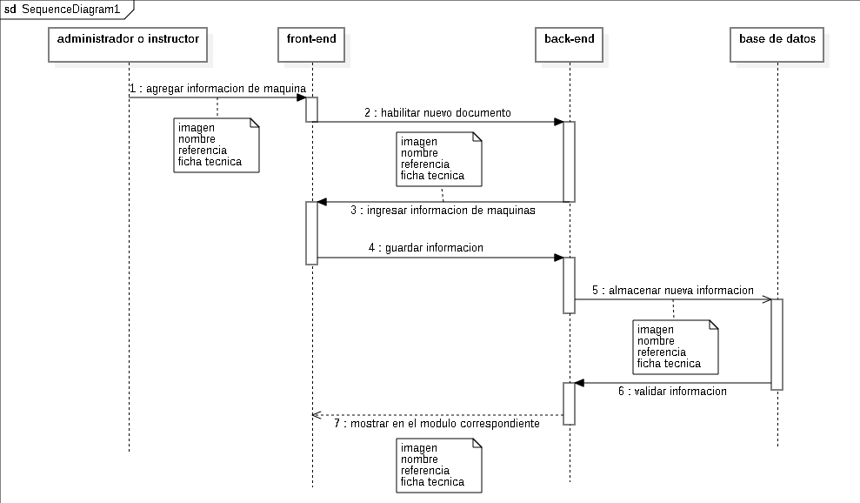

R8 Registrar ficha de mantenimiento ya establecida

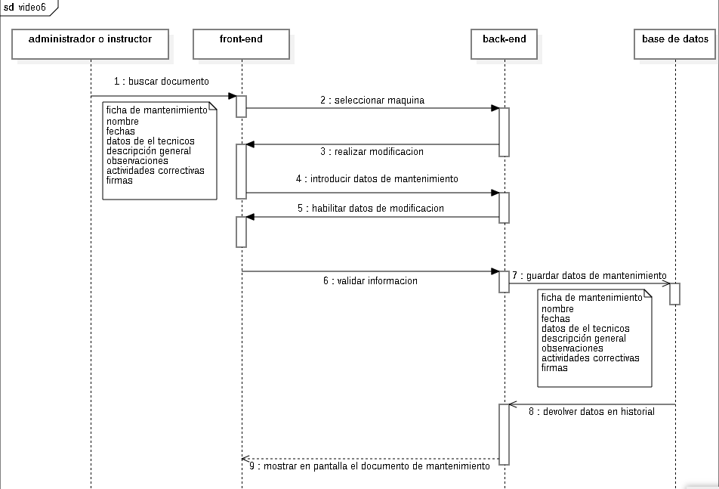

**R9.** Listar historial de mantenimiento general.

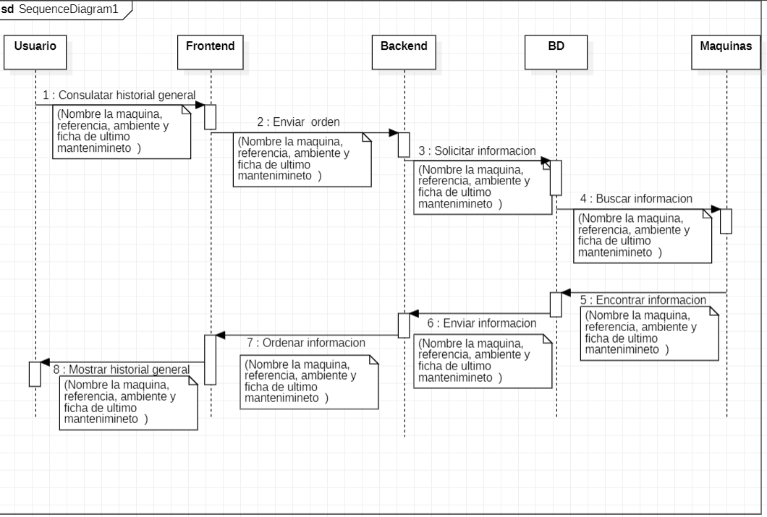

**R10.** Editar historial general

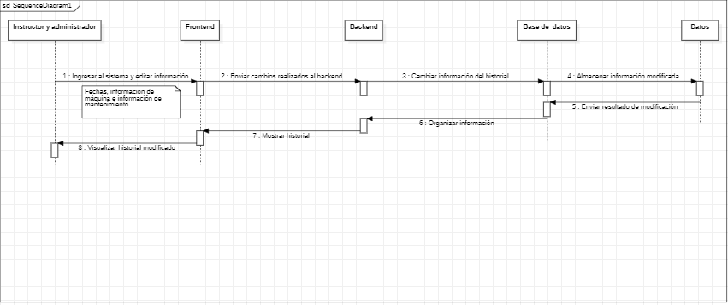

R11. Rellenar datos específicos de técnicos.

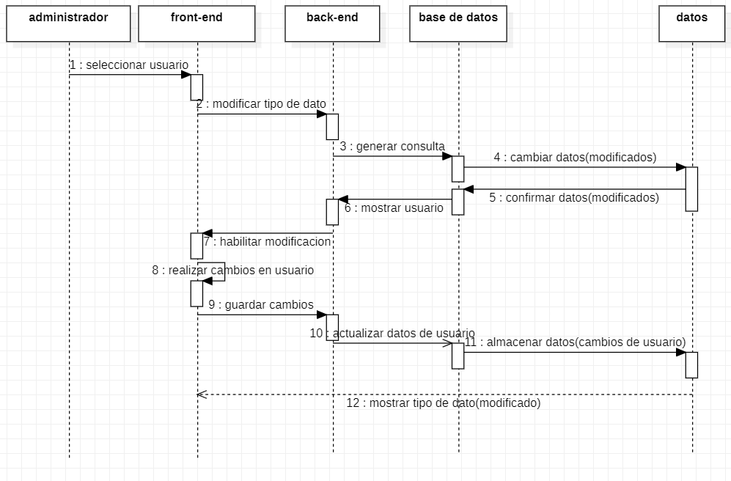

R12 Consultar información de técnicos de mantenimiento

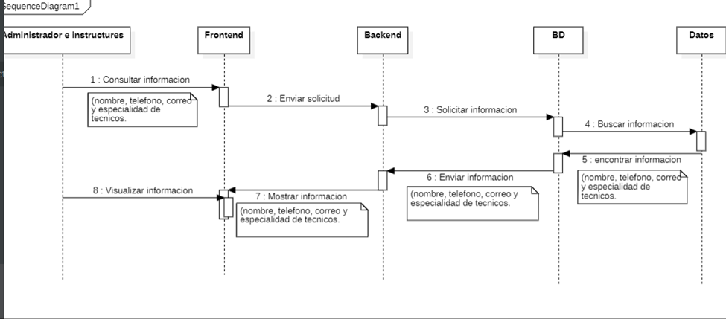

R13. Administrar información de técnicos de mantenimiento (agregar, eliminar o editar)

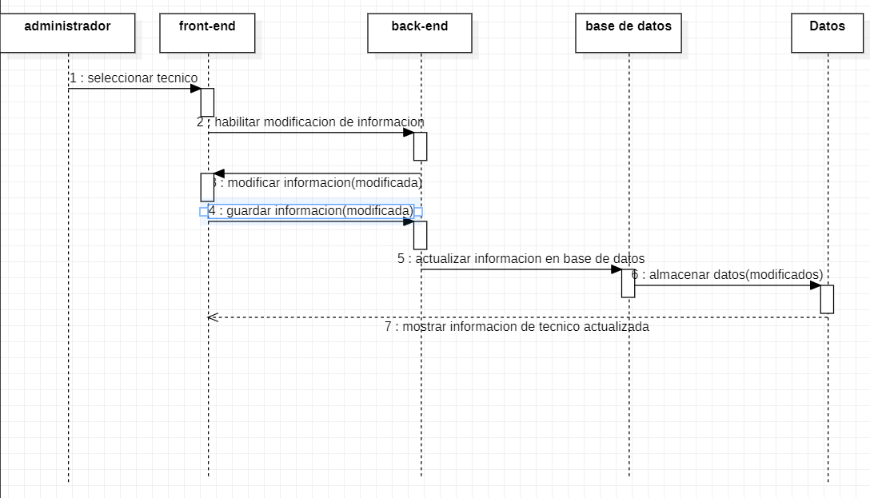

R14. Administrar credenciales y roles de usuario.

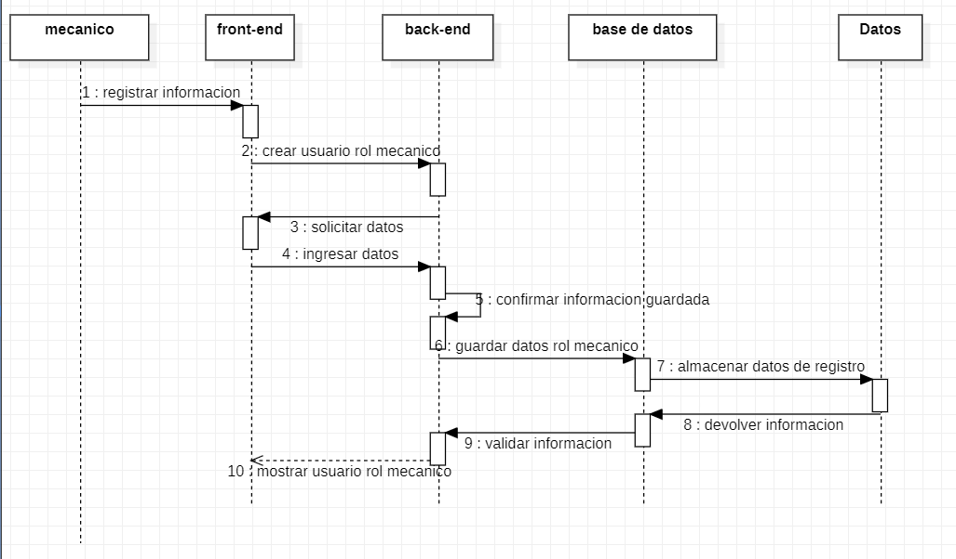

**Diagrama de clases.**

